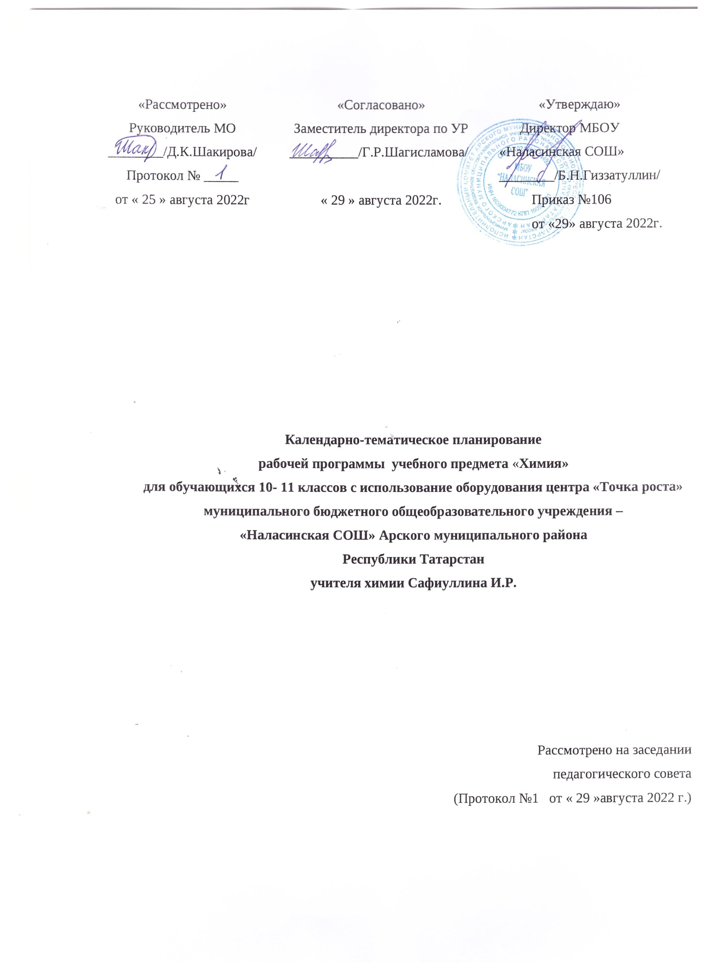

2022 – 2023 учебный год

Рабочая программа по химии для 10-11 классов с использованием оборудования центра «Точка роста»

Цель реализации данной образовательной программы (ОП) состоит в достижении обучающимися результатов изучения предмета «Химия» на базовом уровне в соответствии с требованиями, установленными ФГОС СОО. Поставленная цель достигается в условиях образовательной среды с использованием оборудования детского технопарка
«Школьный кванториум» . Важно отметить, что данная примерная ОП позволяет интегрировать реализуемые здесь подходы, структуру и содержание при организации обучения химии на базовом уровне в 10—11 классах, выстроенном на базе любого из доступных учебно- методических комплексов (УМК) .
Использование оборудования «Школьного кванториума» при реализации данной ОП позволяет создать условия:
- для расширения содержания школьного химического образования на базовом уровне;
- для повышения познавательной активности обучающихся в естественно-научной области;
- для развития личности ребёнка в процессе обучения химии, его способностей, формирования и удовлетворения социально значимых интересов и потребностей;
- ля работы с одарёнными школьниками, организации их развития в различных об ластях образовательной, творческой деятельности;
- для обеспечения самостоятельного проектирования обучающимися образовательной деятельности и эффективной самостоятельной работы по реализации индивидуальных учебных планов;
Данная ОП составлена на основе фундаментального ядра содержания общего образования и требований к результатам СОО, представленным в ФГОС . В ней учтены основные идеи и положения программы развития и формирования универсальных учебных действий (УУД) обучающихся и соблюдена преемственность с примерными программами для основного общего образования (ООО) .
В основу данной ОП положен принцип развивающего обучения . Программа опирается на материал, изученный в 8—9 классах, поэтому некоторые темы курса рассматриваются повторно, но уже на более высоком теоретическом уровне . Такой подход позволяет углублять и развивать понятие о веществе и химическом процессе, закреплять пройденный материал в активной памяти учащихся, а также сохранять преемственность в процессе обучения.

Планируемые результаты освоения учебного предмета химии

Личностные результаты
Обучающийся получит возможность для формирования следующих личностных УУД:
- осознавать свою гражданскую идентичность, патриотизм, уважение к своему народу, ответственность перед Родиной, гордость за неё;
- осознанно формировать и отстаивать свою гражданскую позицию как активного и ответственного члена российского общества;
- формировать своё мировоззрение, соответствующее современному уровню развития науки и общественной практики;
- непрерывно развивать в себе готовность и способность к самостоятельной, творческой и ответственной деятельности;
- сотрудничать со сверстниками и взрослыми в образовательной, общественно полезной, учебно-исследовательской и проектной деятельности;
- формировать сознательное отношение к непрерывному образованию как условию успешной профессиональной и общественной деятельности;
- осуществлять осознанный выбор будущей профессии и возможностей реализации собственных жизненных планов;
- формировать экологическое мышление, приобрести опыт эколого-направленной деятельности .

Метапредметные результаты
Регулятивные
Обучающийся получит возможность для формирования следующих регулятивныхУУД:
- выявлять и формулировать учебную проблему;
- определять цели деятельности и составлять её план, контролировать и корректирровать деятельность;
- выбирать успешные стратегии в различных ситуациях; осознавать причины своего успеха или неуспеха, находить способы выхода из ситуации неуспеха;
- продуктивно общаться и взаимодействовать в процессе совместной деятельности, учитывать позиции других участников деятельности, эффективно разрешать кофликты.
Познавательные
Обучающийся получит возможность для формирования следующих познавательных УУД:
- осуществлять поиск различных алгоритмов решения практических задач, применять различные методы познания;
- осуществлять самостоятельную информационно-познавательную деятельность, включая умение ориентироваться в различных источниках информации, критиче ски оценивать и интерпретировать информацию, получаемую из различных источчников;
- использовать средства информационных и коммуникационных технологий (ИТ) в решении когнитивных, коммуникативных и организационных задач с соблюдением требований безопасности;
- строить логические рассуждения, формулировать умозаключения на основе выявленных причинно-следственных связей;
- создавать модели изучаемых объектов, выделять в них существенные характеристики, преобразовывать модели;
- преобразовывать информацию из одного вида в другой; выбирать удобную форму фиксации и представления информации;
- владеть методами познавательной рефлексии как осознания совершаемых действий и мыслительных процессов, их результатов и оснований, границ своего знания и незнания, новых познавательных задач и средств их достижения .

Предметные результаты
Обучающийся научится:
  - исследовать свойства неорганических и органических веществ, объяснять законо- мерности протекания химических реакций, прогнозировать возможность их осу- ществления;
  - выдвигать гипотезы на основе знаний о составе, строении вещества и основных хи- мических законах, проверять их экспериментально, формулируя цель исследова- ния;
  - владеть методами самостоятельного планирования и проведения химических экс- периментов с соблюдением правил безопасной работы с веществами и лабораторным оборудованием;
  - описывать, анализировать и оценивать достоверность полученного результата;
  - прогнозировать, анализировать и оценивать с позиций экологической безопасно- сти последствия бытовой и производственной деятельности человека, связанной с переработкой веществ .
Обучающийся получит возможность научиться:
  - самостоятельно формировать систему собственных знаний об общих химических закономерностях, законах, теориях;
  - прогнозировать свойства веществ на основе их строения;
  - использовать полученные знания в быту;
  - понимать и объяснять роль химических процессов, протекающих в природе;
  - планировать и осуществлять учебные химические эксперименты.

Формы контроля

Контроль результатов обучения в соответствии с данной ОП проводится в форме пись- менных и экспериментальных работ.

Сроки реализации
Программа рассчитана на 2 года обучения . Периодичность занятий: еженедельно .
Длительность одного занятия — 1 академический час .

Тематическое планирование

№ п/п | Тем а | Содержание | Целевая установка урока | Кол- во часов | Планируемые результаты | Использова ние оборудован  ия
1. Методы научного познания
1 . | Химическое по- знание и его ме- тоды . Экспери-  мент — ведущий метод научного познания окружа- ющего мира | Лабораторный опыт  «Экспериментальная про- верка гипотезы . Опреде- ление содержания карбо- ната кальция в различных объектах» | Знать методы научного познания .  Понимать взаимосвязь  методов научного позна- ния .  Уметь различать теорети- ческие и эксперименталь- ные методы исследова-  ния | 1 | Уметь формулировать гипотезу, разрабатывать план её экспериментальной провер- ки .  Уметь интерпретировать ре- зультаты экспериментально- го исследования, формули- ровать выводы | Лабораторные весы, нагрева- тельная плитка
2. Органическая химия
2 | Химические свой- ства карбоновых кислот | Лабораторный опыт  «Определение электро- проводности и pH раство- ра уксусной кислоты» .  Лабораторный опыт «Из- учение силы однооснов- ных карбоновых кислот» | Знать химические свой- ства карбоновых кислот . Объяснять зависимость кислотных свойств  карбо-новых кислот от их хими-ческого строения | 1 | Интерпретировать результа- ты измерений рН и электро- проводности растворов, де- лать выводы о силе иссле- дуемых электролитов, в  частности о силе карбоно- вых кислот | Датчик рН, дат- чик  электропро- водности

3 | Свойства слож- ных эфиров | Лабораторный опыт «Ще- лочной гидролиз этила- цетата» | Знать свойства сложных эфиров . Объяснять на- правленность реакций ги- дролиза сложных эфиров | 1 | Получить эксперименталь- ные данные о зависимости рН раствора щелочи от вре- мени в процессе гидролиза | Датчик рН
4 . | Исследование  свойств пластмасс | Лабораторный опыт  «Определение темпера- тур размягчения полиме- ров» | Знать состав, строение и свойства синтетических полимеров | 1 | Научиться эксперименталь- но определять количествен- ные характеристики поли- меров, характеризующих их эксплуатационные свойства, в частности температуры размягчения | Датчик темпера- туры (термопар- ный)
3 | Общая химия
5 | Зависимость ско- рости реакции от концентрации реа- гирующих  веществ | Экспериментальное опре- деление порядков скоро- сти химической реакции | Знать зависимость скоро- сти реакции от концен- трации реагирующих ве- ществ | 1 | Уметь получать кинетиче- ские данные и интерпрети- ровать их для определения  порядков скорости реакции | Магнитная ме- шалка
6 | Зависимость ско- рости реакции от температуры | Экспериментальное опре- деление температурного коэффициента скорости реакции (коэффициента Вант-Гоффа) и энергии активации | Знать зависимость скоро- сти реакции от температу- ры . Уметь применять эм- пирическое правило  Вант-Гоффа и уравнение Аррениуса для определе- ния скорости  химическойреакции при различной температуре | 1 | Уметь получать кинетиче-  ские данные и интерпрети- ровать их для расчёта коэф- фициента Вант-Гоффа и энергии активации | Терморезистор- ный датчик тем- пературы, маг- нитная мешалка, баня комбини- рованная лабо- раторная
7 | Растворение как физико-химиче- ский процесс | Лабораторный опыт «Те- пловой эффект растворе- ния веществ в воде» | Знать, какие процессы протекают при растворе- нии веществ .  Уметь объяснять тепло- вые эффекты, сопрово- ждающие растворение веществ | 1 | Уметь экспериментально определить тепловой эф- фект растворения неорга- нических веществ: серной  кислоты, гидроксида натрия и нитрата аммония | Терморезистор- ный датчик тем- пературы

8 | Растворы, раство- римость | Лабораторный опыт «Из- учение зависимости рас- творимости вещества от температуры» | Уметь использовать поня- тие «растворимость» для определения насыщен- ных и ненасыщенных растворов . Уметь объяс- нять влияние различных факторов на раствори- мость веществ | 1 | Уметь экспериментально определять зависимость растворимости неорганиче- ских веществ от температу- ры | Терморезистор- ный датчик тем- пературы, элек- троплитка из  комплекта ком- бинированной лабораторной бани

9 | Процесс электро- литической диссо- циации | Лабораторный опыт «За- висимость электропро- водности раствора от растворителя» | Уметь объяснять физико- химические основы про- цессов, протекающих при диссоциации электроли- тов | 1 | Определить изменение электропроводности при растворении газообразного хлороводорода в различ- ных растворителях, интер- претировать полученные  результаты | Датчик электро- проводности
10 | Ионное произве- дение воды . Во- дородный показа- тель раствора pH | Лабораторный опыт «За- висимость концентраций ионов водорода от степе- ни разбавления сильного и слабого электролита» | Знать понятие «ионное произведение воды» .  Уметь объяснять влияние различных факторов на водородный показатель раствора | 1 | Уметь сравнивать и объяс- нять зависимость рН рас- твора от концентрации сла- бой и сильной кислот | Датчик рН
11 | Окислительно- восстановитель- ные реакции | Лабораторный опыт «Из- менение рН в ходе окис- лительно-восстановитель- ных реакций» | Повторить и обобщить зна- ния об окислительно-вос- становительных реакциях, важнейших окислителях и восстановителях . Уметь предсказывать состав про- дуктов окислительно-вос- становительных реакций | 1 | На основании анализа из- менения рН установить на- правленность протекания изучаемых окислительно- восстановительных процес- сов | Датчик рН
12. | Химия в повсед- невной жизни . Моющие и чистя- щие средства | Лабораторный опыт «Ис- следование растворов хозяйственного и туалет- ного мыла, синтетических моющих средств» | Повторить и обобщить знания о свойствах по- верхностно-активных ве- ществ (ПАВ) . Уметь объ- яснять моющее действие ПАВ | 1 | На основании анализа ре- зультатов измерения рН растворов различных мою- щих средств сделать вывод об их эксплуатационных свойствах | Датчик рН

